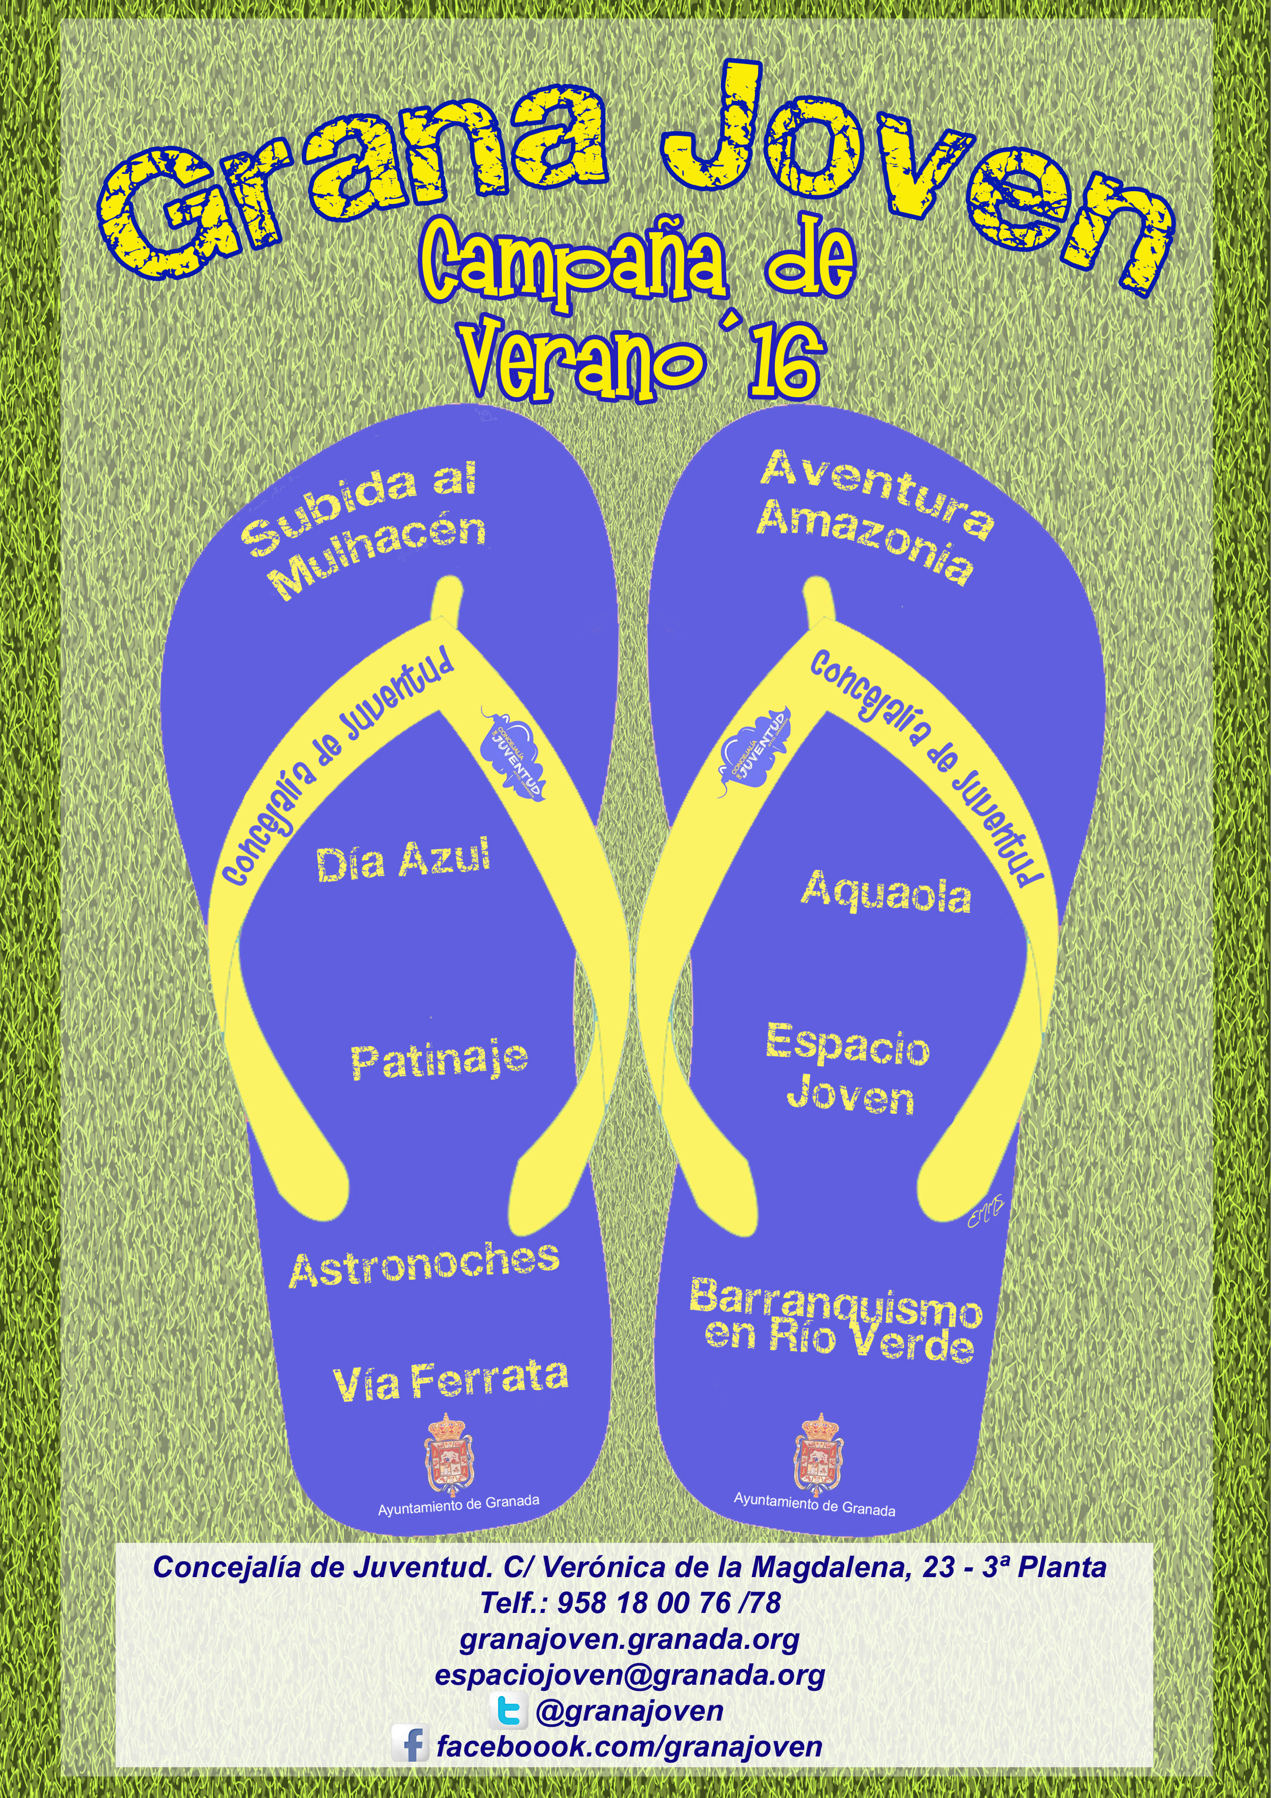

INFORMACIÓN GENERAL CAMPAÑA DE VERANO GRANAJOVEN 2016

Reserva de plaza:
Apúntate a partir del 23 de junio para las actividades de Julio y a partir del 21 de julio para las actividades de Agosto (consultar excepciones).
Necesario tu DNI. Plazas limitadas.
Pásate por el Espacio Joven de la Concejalía de Juventud. Verónica de la Magdalena, 23. 3ª planta o llámanos al 958-180076
Desplazamiento al lugar de la actividad: Corre por cuenta de cada participante; excepto en la actividad ASTRONOCHES que lo facilita la organización.


AVENTURA AMAZONIA

¡Pura adrenalina.!
14-35 años
Precio: 5 €
19 de Julio. 9 y 30 de Agosto.


ASTRONOCHES

¿Quieres ver las estrellas de cerca?

16-35 años
Precio: 10 €
12 de Julio y 10 de Agosto


AQUAOLA

1 vale por persona exclusivamente para usar lunes, martes o viernes del mes correspondiente.
Las entradas para el mes de julio se retirarán a partir del 28 de junio y las de agosto a partir del 26 de julio.
12-25 años
Precio: 3 €

RIO VERDE. BARRANQUISMO

¡Una experiencia emocionante!
18-35 años
Precio: 10 €
Dificultad media.

14 y 28 de Julio. 11 y 25 de Agosto


DIA AZUL

Día en la playa practicando piragüismo, padel surf, snorkel, skiming y surf.
12-25 años
Precio: 5 €

26 de Julio y 24 de Agosto


PATINAJE

Patinaje en Roller Club. 1 vale por persona para usar antes del 31 de agosto.
12-18 años
Precio: 1 €

EL DORNAJO - SUBIDA AL MULHACÉN
Ruta de dos días por Sierra Nevada. ¡Toda una experiencia inolvidable.
18-35 años
Duración de la actividad: 2 días.
Precio: 5 €
Dificultad media.

27 y 28 de Julio


VIA FERRATA
Travesía por paredes montañosas con asideros metálicos a modo de escalera. Dificultad media.
18 - 35 años. Precio: 5 €
20 DE JULIO

ACTIVIDADES ESPACIO JOVEN

Puedes pasar una tarde divertida en el Espacio Joven (juegos de mesa, clases de baile, videojuegos y mucho más) y además participar en alguno de nuestros torneos.
Edades: 12-30 años
Precio: Gratuito

5 y 6 de Julio. TALLER DE HAMA
8 y 13 de Julio. CINE.
13 de Julio. TORNEO FUTBOLIN
17 de Julio. TORNEO FIFA.
18 de Julio. TARDE DE UNO
20 de Julio. TORNEO PING-PONG
Todos los miércoles por la mañana: TALLER DE YOGA.
Todos los jueves por la tarde: RITMO LATINO

ESPACIO JOVEN
Verónica de la Magdalena, 23 3ª planta.
Telf: 958-180076
Mail: espaciojoven@granada.org
Twitter @granajoven
Facebook. Facebook.com/granajoven

